ｔ

○○法人会よりインターネットセミナーのご案内

**会員は専用IDとパスワードを入る事により多くのコンテンツが視聴可能となります。**

○○法人会のホームページから無料でセミナーがご覧いただけます

視聴は無料です

○○法人会

検索

で検索いただけます

会員は専用IDとパスワードを入れてログインする事により多くのコンテンツが視聴可能となります。

ログインID

パスワード

ログイン

ログインIDとパスワードを入力してログインしてください

●●●●●

●●●●●

http://

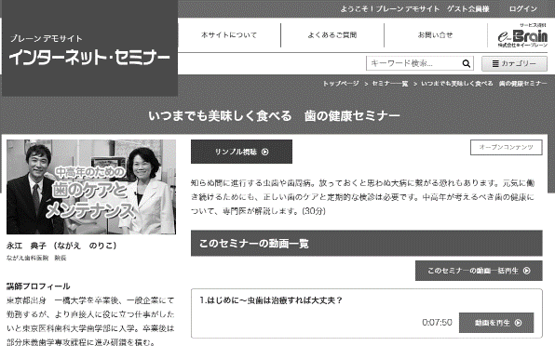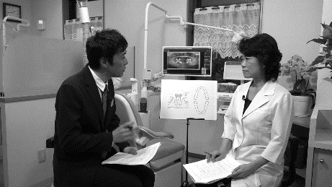

※ 画面はイメージとなります。

ID・パスワードは

　　　　　　　　　　　会員ID：**○○○** パスワード：**○○○**

お勧め

会員の方は６００タイトル以上のセミナーが無料で受講できます

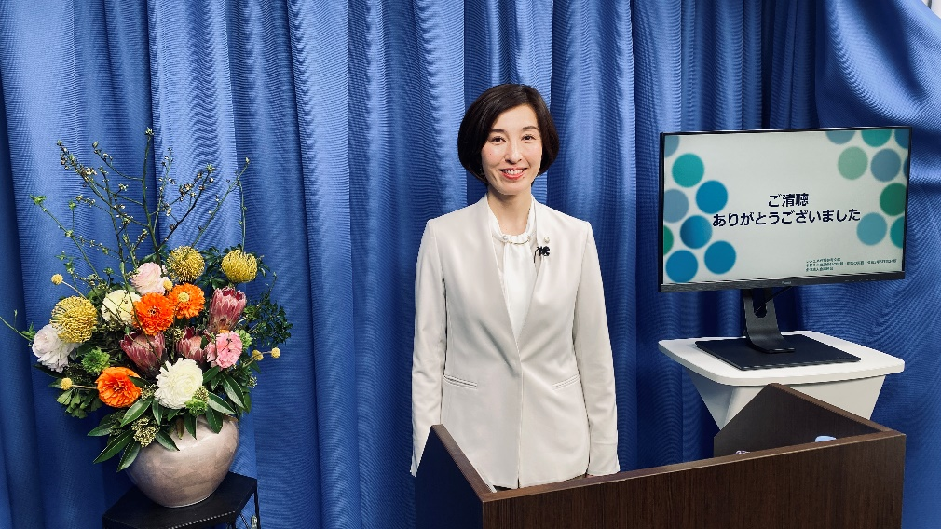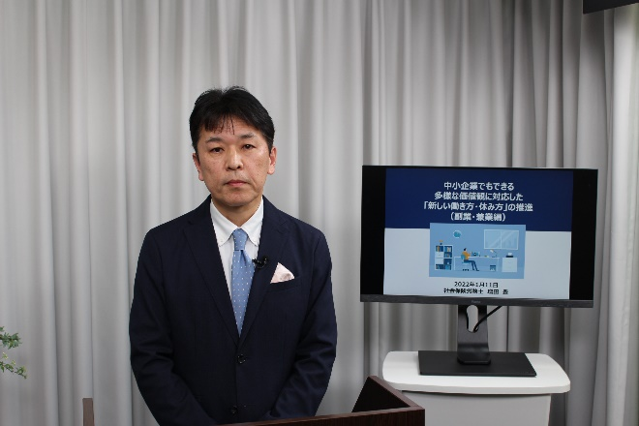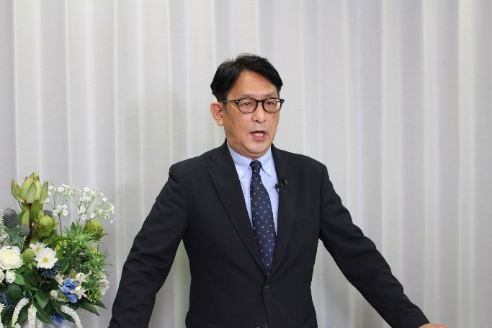

中小法人の決算と

法人税申告の基礎知識

ハラスメント講座

新しい働き方を考える

～こんな支援策があるの？～

お勧め

お勧め

ＮＥＷ

ＮＥＷ

ＮＥＷ

伯母敏子税理士事務所　代表税理士

伯母　敏子

株式会社ワンズウィル 代表取締役

尾花　彰

社会保険労務士　2 級ファイナンシャル・

プランニング技能士　増田　豊

|  |  |  |  |  |  |  |  |
| --- | --- | --- | --- | --- | --- | --- | --- |
|  | セミナー名 | 講師 | 分数 |  | セミナー名 | 講師 | 分数 |
| 研修・人材育成 | 良好な信頼関係を築く  叱る側、叱られる側の心構え（前編） | 外川 智恵 | 35分 | 一般経営 | 刑事（デカ）すぎるスキルを  ビジネスに | 森 透匡 | 41分 |
| 新規開拓営業力強化セミナー | 髙田 稔 | 40分 | 「鎌倉殿の13人」主人公  北条義時に学ぶナンバー２学　（前編） | 福永 雅文 | 40分 |
| 刑事メンタルで  ピンチをチャンスに（４） | 森 透匡 | 5分 | 中小企業のSDGs経営入門 | 小野瀬 由一 | 49分 |
| 中堅・若手社員の  営業力強化セミナー　後編 | 和田 勉 | 55分 | ランチェスター サクセス・  プログラム入門編　第1回 | 河辺 よしろう | 58分 |
| 《願う力》57秒の元気術 | 松﨑 俊道 | 4分 | ダイバーシティが  イノベーションを促進する | 長内 厚 | 27分 |
| 労務 | 新しい働き方を考える  ～こんな支援策があるの？～ | 増田 豊 | 45分 | 税務・財務  経理 | インボイス制度の概要と  電子帳簿保存法のポイント | 川口 宏之 | 78分 |
| 法律 | ～事例から学ぶ～  契約トラブルを防ぐ方法（６） | 宮崎 大輔 | 16分 | 初心者でもよくわかる！  簿記・経理入門セミナー | 小野 恵 | 83分 |
| 健康 | 食への向かい方　メッセージの  無いものを料理とは呼ばない（後編） | 上神田 梅雄 | 30分 | 政治経済 | 再生可能エネルギーと  持続可能な地域社会を考える | 深津 功二 | 20分 |
| 実務家 | どこにも負けない！ものづくりへの挑戦 | 浜野 慶一 | 84分 | カーボンニュートラルの  動向とビジネスチャンス | 進藤 勇治 | 42分 |

掲載講師やタイトルは変更になる場合がございます。

掲載されているタイトルは、ご覧いただけるものの一部です。

お問い合わせは○○法人会事務局まで　**ＴＥＬ：00-0000-0000**